BARANJA

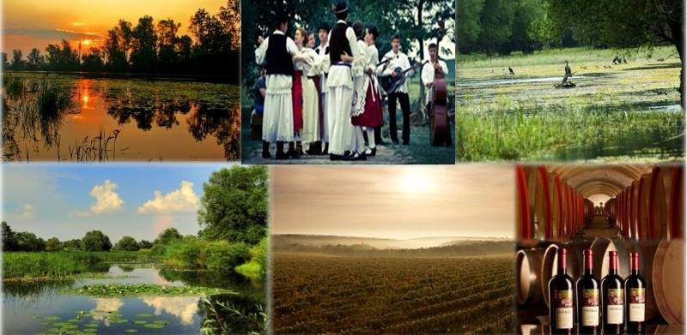

1.DAN
Polazak u ranim jutarnjim satima s dogovorenog mjesta. Smještaj u kuću Biljski Krokodil i ručak. Razgledavanje Baranje, posjet vinskom podrumu i degustacija vina. Povratak u kuću. Večera. Noćenje.
2. DAN
(Predviđen je za team building aktivnosti)
Doručak. Zatim natjecanje u off roadu po Baranji. Branje gljiva uz prisutnost stručne osobe i timsko kuhanje različitih jela od prikupljenih gljiva u seoskom domaćinstvu. Povratak u kuću i slobodne aktivnosti. To može biti šetnja po vinskim cestama Baranje, igranje društvenih igara.. Večera uz tamburaše. Noćenje.
3. DAN
Doručak. Povratak u ranim jutarnjim satima.

